**Комплексная задача (Опер+бухучет+управляемые формы)**

***Оперативный учет***

Компания занимается оптовой торговлей. Поступление товаров отражается документом «Приходная накладная», продажа - «Расходная накладная». По товару может вестись серийный учет. Т.е. как при поступлении, так и при продаже может быть указана его серия. Список серий уникален для каждой номенклатурной позиции. Необходимость ведения посерийного учета опциональна и устанавливается для всей конфигурации в целом. В случае если данная функциональность отключена, то понятие «Серия» не должно встречаться в интерфейсе.

В документе «Расходная накладная» могут отражаться оказываемые услуги (в одной табличной части с товарами). При включенном посерийном учете при вводе нового документа должна производиться проверка на заполненность реквизита табличной части «Серия». Для услуг эта проверка выполняться не должна.

При проведении документа «Расходная накладная» должна производится проверка на наличие продаваемой номенклатуры. В качестве стоимости продаваемой номенклатуры используется значение плановой себестоимости (в решении должен быть определен и обособлен соответствующий тип цен).

Приведением плановой себестоимости к фактической в рамках задачи заниматься не нужно.

Необходимо построить отчет по продажам товаров. Периодичность получения показателей: «неделя»

Продажи с 09.10.2017 по 19.10.2017

| **Номенклатура** | **Покупатель** | **Себест-сть** | **Продажа** | **Прибыль** |
| --- | --- | --- | --- | --- |
| **09.10.2017-15.10.2017** |  | **330** | **670** | **340** |
| Куртка замшевая | ООО «Покупка» | 300 | 620 | 320 |
| Портсигар | ЗАО «Покупка» | 30 | 50 | 20 |
| **16.10.2017-19.10.2017** |  | **450** | **800** | **350** |
| Куртка замшевая | ООО «Покупка» | 350 | 620 | 270 |
| … | … | … | … | … |

Прибыль рассчитывается:

*«Сумма продаж» - «Себестоимость»*

Отчет должен быть построен с использованием системы компоновки данных.

| ***\**** | Отчет должен формироваться в двух вариантах: в виде указанной таблицы, либо в виде диаграммы (выбор вида диаграммы предоставляется разработчику). В отчете должна быть предусмотрена возможность быстрого выбора товара, по которому необходимо получить отчет. |
| --- | --- |

Примечание:

* Серия - это отдельный справочник.
* Цены можно хранить в целом на номенклатуру (без разреза серий).
* Цены хранятся в разрезе типов цен. Например: Цены реализации, цены поступления, цены со скидкой, плановые цены…
* Предполагается, что на момент реализации нам известна плановая цена. Т.о.   
  ПлановаяСебестоимость = ПлановаяЦена * Количество.

***Бухгалтерский учет***

Бухгалтерский учет ведется в разрезе организаций. Баланс по каждой организации формируется независимо друг от друга. По некоторым организациям может вестись валютный учет. Если по организации ведется валютный учет то, (в рамках задачи) в документах «Расходная накладная» и «Приход денег» для указания валюты документа используется реквизит «Валюта» (если по организации, выбранной в реквизите документа, валютный учет не ведется, то реквизита «Валюта» в форме документов быть не должно). Если по организации валютный учет не ведется, то все операции оформляются в рублях. В разрезе валют баланс в организациях не формируется.

В системе должен быть реализован контроль соответствия валюты продажи и валюты поступления денежных средств, т.е. оплата задолженности должна производиться именно в валюте отгрузки. Предоплаты не возможны.

В рамках задачи курсовые и валютные разницы не учитываются.

Документ «Расходная накладная» формирует следующие проводки:

*Дт «Покупатели» - Кт «Прибыли и убытки»*

*на сумму товаров, как в рублях, так и в указанной валюте (в случае ведения по организации валютного учета)*

Документ «Приход денег» формирует следующие проводки:

*Дт «Касса» - Кт «Покупатели» на сумму задолженности в рублях (в случае ведения валютного учета по курсу на дату оплаты) и в указанной валюте (если по организации ведется валютный учет).*

По данным бухгалтерского учета необходимо формировать отчет следующего вида:

Задолженности покупателей.

| **Контрагент** | **Валюта** | **Сумма (руб)** | **Сумма**  **(валюта)** | **Валютная сумма по курсу отчета** | **Разница** |
| --- | --- | --- | --- | --- | --- |
|  |  |  |  |  |  |
| ООО «Кто-то с кем-то» | Руб. | 1000 | 1000 | 1000 |  |
| ООО «Монолит» | USD | 3500 | 100 | 3400 | 100 |
| ……… |  | …… | ……. | …… |  |

Разница считается по формуле: Сумма (руб) – Валютная сумма по курсу.

Необходимо создать документ «Операция», с помощью которого пользователь должен иметь возможность ввести проводки с произвольной корреспонденцией счетов. При решении задачи следует учитывать возможность наличия проводок, сформированных с помощью данного документа.

Примечание:

* Данные об организациях, входящих в состав предприятия в котором работают пользователи разрабатываемой конфигурации, хранятся в справочнике Организации.
* Контрагенты - это предприятия, с которыми сотрудничают наши организации.
* В нашей задаче Организации что-то продают Контрагентам. В результате чего возникает задолженность определенного контрагента перед определенной организацией нашего предприятия.
* При этом какие-то организации могут работать с валютами, а какие-то только с рублями.
* Суммы в документах должны указываться в выбранной валюте.
* Предоплаты не возможны - означает, что нужно запретить принимать к оплате сумму превышающую задолженность покупателя в указанной валюте.

***Управляемые формы:***

Необходимо создать интерфейс решения учебной задачи, в котором разделение объектов по закладкам Панели разделов должно происходить исходя из их принадлежности к соответствующему разделу задания (оперативный учет, бухгалтерский учет, бизнес-процесс). Панель навигации вместе с Панелью действий по каждой закладке должна обеспечивать доступ ко всем объектам данного раздела, в том числе и к регистрам. Объекты должны быть сгруппированы по своему виду: справочники, документы, прочие объекты. Примерный вид интерфейса показан на рисунке 1.

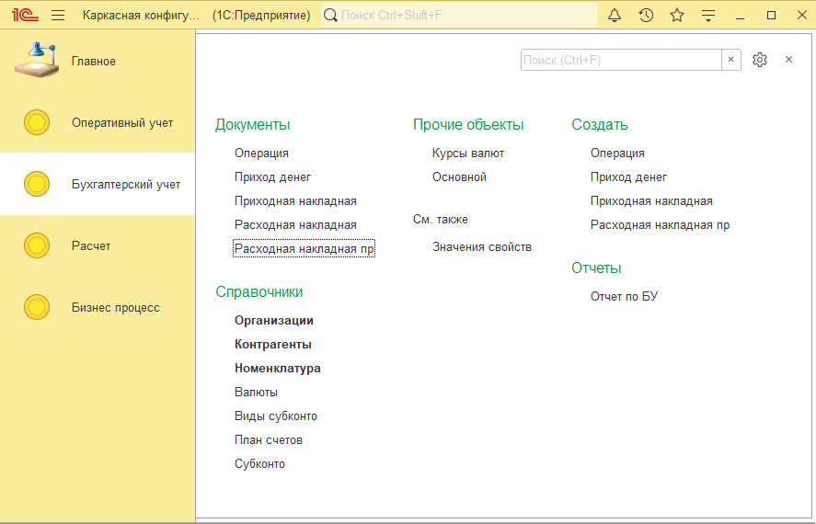

Рисунок 1. Примерный вид интерфейса учебной задачи

В документе «Расходная накладная» должна быть реализована возможность заполнения табличной части с помощью механизма подбора. При нажатии на кнопку «Подбор» в форме документа открывается форма выбора. Без закрытия формы, в ней определяется перечень товаров/услуг, их количество, остаток по компании, и цена. При выборе номенклатуры в верхней табличной части (рисунок 2) она помещается в “корзину” (нижняя табличная часть). По кнопке “Закончить подбор” товар из корзины переносится в документ. В форме подбора должна быть предусмотрена возможность выбора типа цен. Цены хранятся в регистре сведений, тип цены является его измерением.

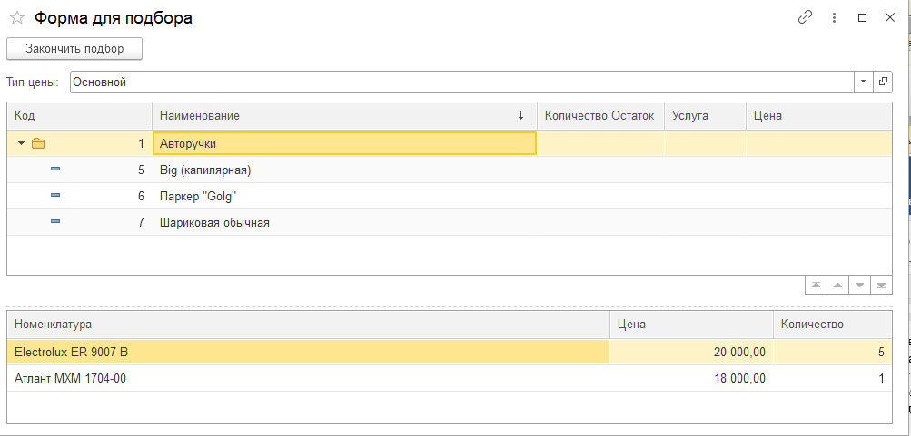

Рисунок 2. Примерный вид интерфейса формы подбора

В форме документа «Расходная накладная» также необходимо предоставить пользователю возможность вводить произвольный текстовый комментарий. Текст комментария может содержать навигационную ссылку (не более одной) на документ оплаты. Переход по навигационной ссылке должен осуществляться при нажатии кнопки открытия, созданной у данного элемента управления формы. Примерный вид интерфейса показан на рисунок 3.



Рисунок 3. Примерный вид интерфейса поля комментарий